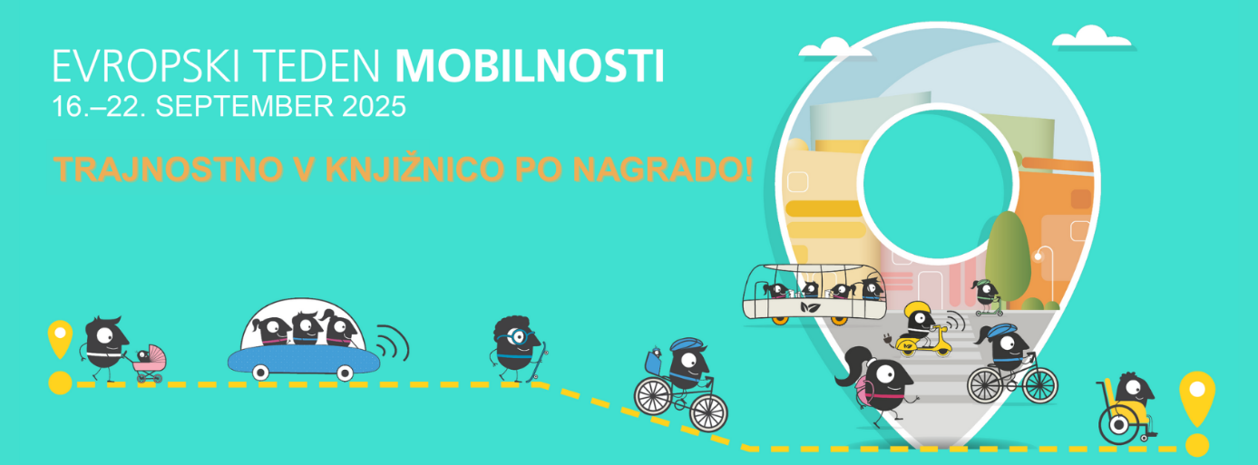
Anketa o potovalnih navadah obiskovalcev gorenjskih knjižnic –
vabilo k sodelovanju

Kampanja »Trajnostno v knjižnico po nagrado!«, ki poteka v okviru Evropskega tedna mobilnosti 2025, je na Gorenjskem že v polnem teku. Veseli nas, da iz nekaterih sodelujočih knjižnic poročate o odličnem odzivu obiskovalcev!
Da pa bomo lahko še bolje načrtovali ukrepe in spodbujali trajnostne oblike prihoda v knjižnice v bodoče, vas vabimo, da izpolnite kratek vprašalnik. Zanimajo nas predvsem vaš način prihoda v knjižnico ter razlogi za izbrani način prihoda.

Kratek vprašalnik je dostopen TUKAJ.
Vprašalnik bo aktiven do 17.10.2025.

Za vaš prispevek se vam v naprej najlepše zahvaljujemo!
Vsak vaš odgovor šteje! – skupaj lahko naredimo Gorenjsko še bolj trajnostno.

